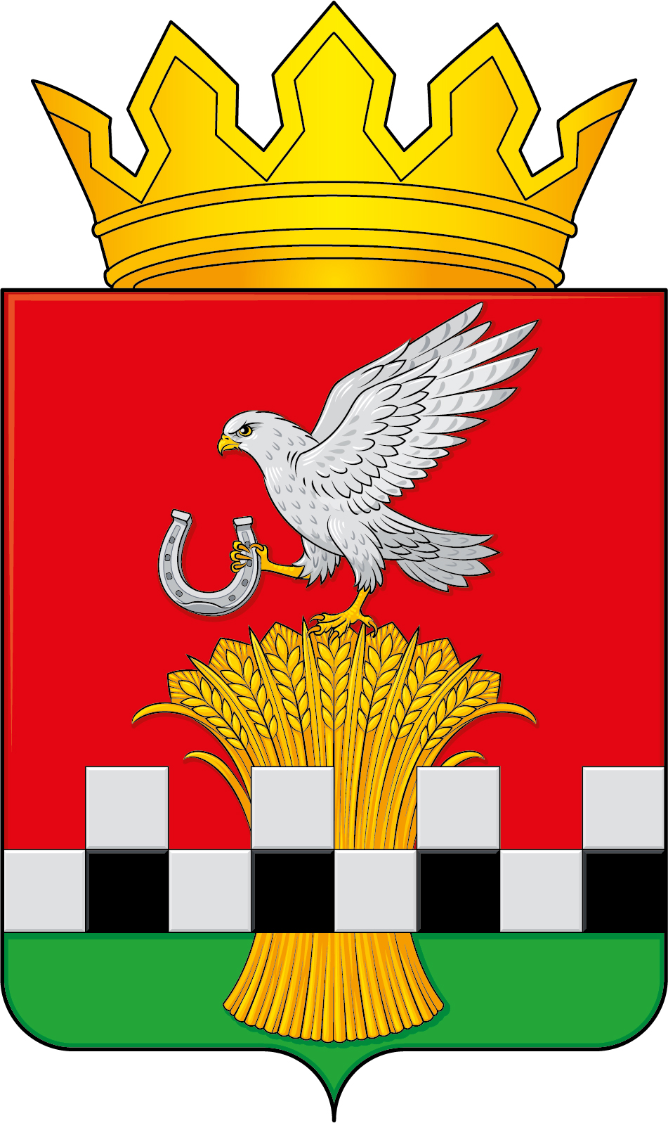

представительное собрание

КАСТОРЕНСКОГО РАЙОНА КУРСКОЙ ОБЛАСТИ
Р е ш е н и е

от 28 июня 2024 г. № 39

О списании муниципального имущества МКОУ «Жерновецкая СОШ» Касторенского района Курской области
В соответствии со ст. 209, 296 Гражданского кодекса РФ, руководствуясь Положением о порядке управления и распоряжения имуществом, находящимся в муниципальной собственности Касторенского района, утвержденным решением Представительного Собрания Касторенского района от 27.07.2012 г. №70, Положением о порядке списания муниципального имущества (основных средств) муниципального района «Касторенский район» Курской области, утвержденным решением Представительного Собрания Касторенского района Курской области от 28.11.2014 года №60, в связи с обращением директора МКОУ «Жерновецкая СОШ» Касторенского района Курской области В.П. Шеливанова, Представительное Собрание Касторенского района Курской области РЕШИЛО:

1. Разрешить муниципальному казенному общеобразовательному учреждению «Жерновецкая СОШ» Касторенского района Курской области списать с баланса движимое имущество: оборудование, в количестве 8 объектов на сумму 232 737 (Двести тридцать две тысячи семьсот тридцать семь рублей) 00 копеек, указанную в приложении №1 к настоящему решению.
2. Поручить Администрации Касторенского района Курской области произвести оформление списания движимого имущества муниципального казенного общеобразовательного учреждения «Жерновецкая СОШ» Касторенского района Курской области, указанного в приложениях №1к настоящему решению, а также внести соответствующие изменения в реестр муниципальной собственности Касторенского района Курской области.
3. Осуществить утилизацию списанного имущества в специализированную организацию.
4. Контроль за исполнением настоящего решения возложить на начальника отдела по архитектуре, строительству, имущественных и земельных правоотношений – главного архитектора района Циценко В.В.
5. Настоящее решение вступает в силу с даты его подписания.

Глава Касторенского района Н.Ю. Голубева

Приложение №1
к решению Представительного Собрания
Касторенского района Курской области
от 28 июня 2024 г. №39

Список на списание компьютеров
МКОУ «Жерновецкая СОШ» Касторенского района Курской области

Код  строки | Наименование объекта | Количество  объектов | инвентарный | Балансовая Стоимость (руб.) | Остаточная  стоимость
1 | 2 | 3 | 4 | 5 | 6
1 | Системный блок учителя | 1 | 00000000000000000010 | 44 365,00 | 0,00
2 | Компьютер | 1 | 0000000000000000008 | 24 100,00 | 0,00
3 | Компьютер | 1 | 00000000000000000014 | 24 000,00 | 0,00
4 | Компьютер | 1 | 00000000000000000015 | 24 000,00 | 0,00
5 | Компьютер | 1 | 00000000000000000016 | 24 000,00 | 0,00
6 | Компьютер | 1 | 00000000000000000006 | 24 100,00 | 0,00
7 | Компьютер | 1 | 00000000000000000013 | 48 000,00 | 0,00
8 | Компьютер | 1 | 00000000000000000004 | 20 172,00 | 0,00
 | Всего | 8 |  | 232 737,00

